МИНИСТЕРСТВО ОБРАЗОВАНИЯ И НАУКИ РОССИЙСКОЙ ФЕДЕРАЦИИ

Федерально автономное образовательное учреждение высшего образования

«Севастопольский государственный университет»

кафедра Информационных систем

Куркчи Ариф Эрнестович

Институт информационных технологий и управления в технических системах

курс 4 группа ИС/б-41-о

09.03.02 Информационные системы и технологии (уровень бакалавриата)

ОТЧЕТ

по лабораторной работе №5

по дисциплине «Моделирование процессов и систем»

на тему «Исследование технологии многоподходового моделирования в среде ANYLOGIC»

Отметка о зачете ____________________ ________

(дата)

Руководитель практикума

доцент   Безуглая А. Е.

(должность) (подпись) (инициалы, фамилия)

Севастополь 2017

1. ЦЕЛЬ РАБОТЫ

Исследование технологии многоподходового моделирования в среде AnyLogic. Изучить пользовательский интерфейс и инструментальные средства пакета AnyLogic для имитационного моделирования систем массового обслуживания.

1. ВАРИАНТ ЗАДАНИЯ

| Вариант | Распределение вероятности прихода клиентов в банк | Вероятность обращения к кассиру/  к банкомату | Время обслуживания клиента кассиром | Количество кассиров |
| --- | --- | --- | --- | --- |
| 4 | Экспоненциальное | 1/3 | 7± 2 | 4 |

1. ХОД РАБОТЫ

Выполним общее задание, приведенное в методических указаниях к данной лабораторной работе. На рисунке 1 показан результат запуска модели работы банка с временем моделирования 1440 минут, что равняется суткам.

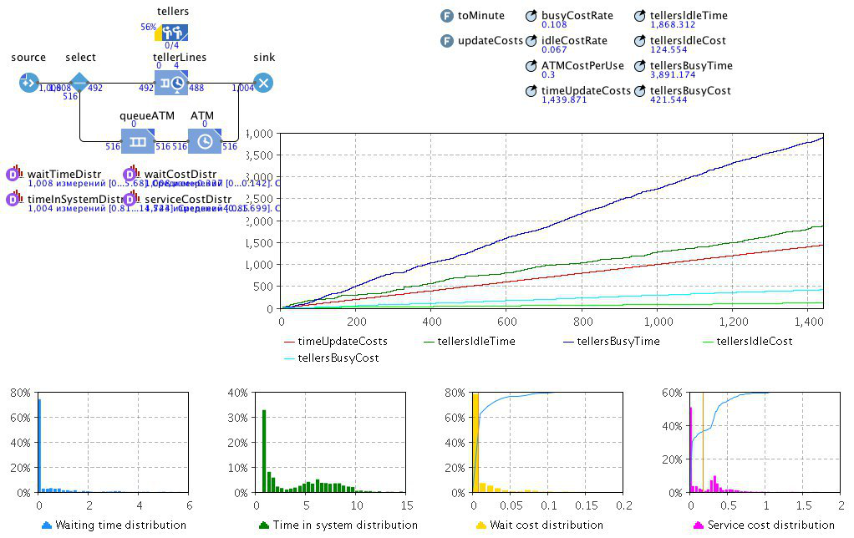

Рисунок 1 – Результат запуска исходной модели

На рисунке 2 отражена статистика работы блока, имитирующего работу кассиров. Из рисунка видно, что на вход поступило 492 заявки и вышло 488 заявок. После окончания времени моделирования в обработке остались 4 заявки.

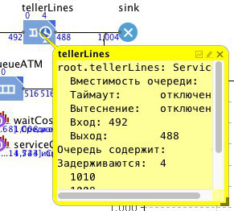

Рисунок 2 – Статистика блока обслуживания клиентов

Из рисунка 3 видно, что 516 заявок, поступивших на вход банкомата, были обслужены, а очередь не формируется.

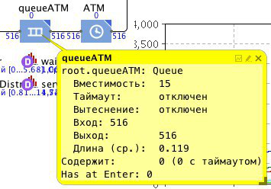

Рисунок 3 – Статистика по очереди к банкомату

Для вычисления времени, тратящегося персоналом банка на обслуживание клиентов, и времени, которое клиенты тратят на ожидание своей очереди, были добавлены элементы сбора статистики. Эти элементы позволяют рассчитать соответствующие значения времени для каждого клиента и предоставят пользователю стандартную статистическую информацию: среднее, минимальное, максимальное из измеренных значений, среднеквадратичное отклонение, доверительный интервал для среднего. Результаты измерений представлены на рисунке 4. Согласно результатам измерений, среднее время ожидания в очереди составило 0,337 минут, а время обслуживания − 4,085 минуты.

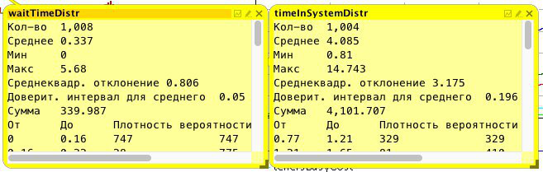

Рисунок 4 – Статистика по времени ожидания и обслуживания

С помощью метода оценки затрат операций проведён учет затрат операций для определения средних затрат на обслуживание одного клиента и накладных расходов, связанных с обслуживанием клиентов, ожидающих своей очереди. Результаты измерений приведены на рисунке 5. Из рисунка видно, что в среднем накладные расходы, связанные с обслуживанием клиентов, ожидающих своей очереди, равняются 0,008 у.е., в то время как средние затраты на обслуживание одного клиента составляют 0,179 у.е.

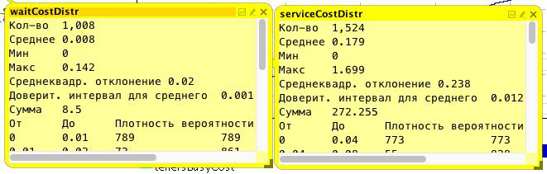

Рисунок 5 – Результаты измерений затрат операций

Была написана аналогичная программа в среде GPSS, ее листинг приведен ниже.

CPU STORAGE 4

ATM EQU 1

M_TELLERS STORAGE 20

M_ATM STORAGE 15

GENERATE (EXPONENTIAL(7,0,1.5))

TRANSFER 0.5,TELLERS_LINE,ATM_LINE

TELLERS_LINE GATE NU M_TELLERS,TER

QUEUE Q_TELLERS

ENTER M_TELLERS,1

ENTER CPU,1

DEPART Q_TELLERS

LEAVE M_TELLERS,1

ADVANCE (TRIANGULAR(2,2.5,11,6))

LEAVE CPU,1

TRANSFER ,TER

ATM_LINE GATE NU M_ATM,TER

QUEUE Q_ATM

ENTER M_ATM,1

SEIZE ATM

DEPART Q_ATM

LEAVE M_ATM,1

ADVANCE (TRIANGULAR(2,0.8,1.3,1))

RELEASE ATM

TER TERMINATE 1

START 1023

На рисунке 6 приведены результаты работы программы, которые с некой погрешностью совпадают с результатами работы модели в ANYLOGIC. Погрешность вызвана генерацией случайных чисел при генерации заявок, задержке при обслуживании у кассира и банкомата.

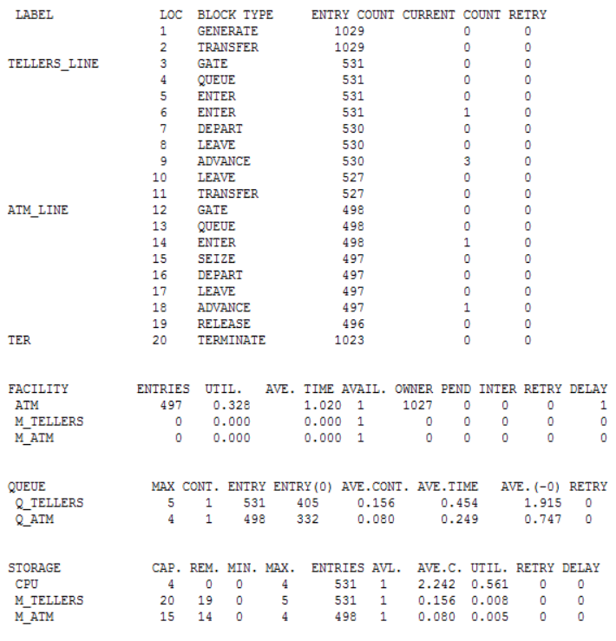

Рисунок 6 – Результаты работы программы с исходными данными

Изменим значение параметров по варианту задания. На рисунке 7 показан результат запуска модифицированной модели работы банка.

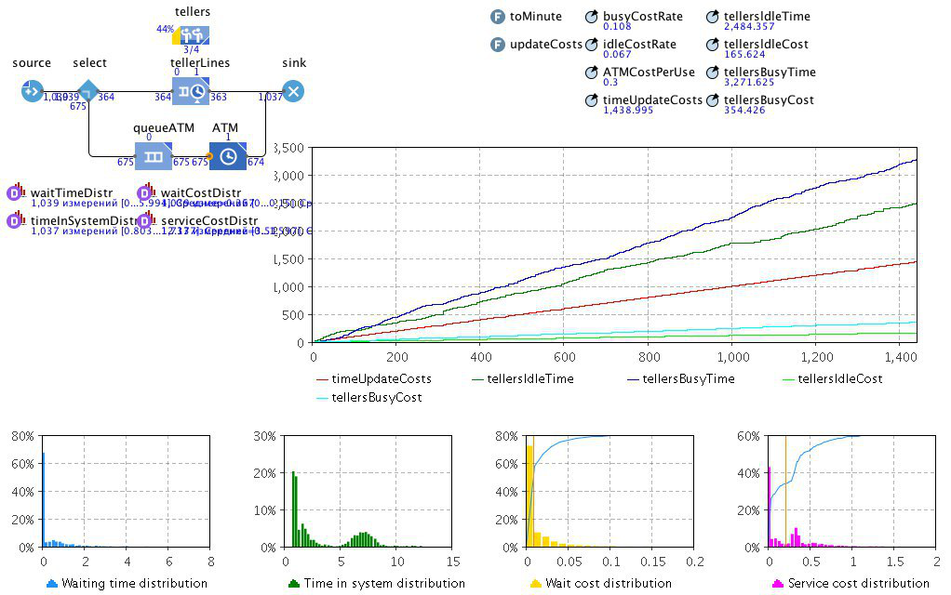

Рисунок 7 – Результат запуска модифицированной модели

Из рисунка 8 видно, что 364 клиента поступили на вход, а вышли 363. Обслуживание 1 клиента не успело завершиться до завершения моделирования.

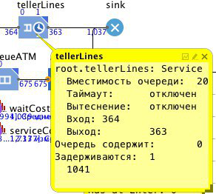

Рисунок 8 – Статистика блока обслуживания клиентов модифицированной модели

В тоже время очередь перед банкоматом не формируется и были обслужены все 675 клиентов.

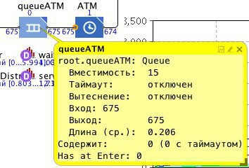

Рисунок 9 – Статистика по очереди к банкомату модифицированной модели

Согласно результатам измерений, среднее время ожидания в очереди составило примерно 0,367 минуту, а время обслуживания − 3,51 минуты.

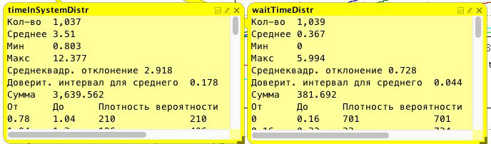

Рисунок 10 – Статистика по времени ожидания и обслуживания модифицированной модели

Из рисунка 11 видно, что в среднем накладные расходы, связанные с обслуживанием клиентов, ожидающих своей очереди, равняются 0,009 у.е., в то время как средние затраты на обслуживание одного клиента составляют 0,217 у.е.

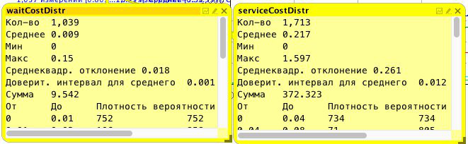

Рисунок 11 – Результаты измерений затрат операций в модифицированной модели

Изменим написанную ранее программу, ее листинг приведен ниже.

CPU STORAGE 4

ATM EQU 1

M_TELLERS STORAGE 20

M_ATM STORAGE 15

GENERATE (EXPONENTIAL(7,0,1.5))

TRANSFER 0.75,TELLERS_LINE,ATM_LINE

TELLERS_LINE GATE NU M_TELLERS,TER

QUEUE Q_TELLERS

ENTER M_TELLERS,1

ENTER CPU,1

DEPART Q_TELLERS

LEAVE M_TELLERS,1

ADVANCE (TRIANGULAR(2,5,9,7))

LEAVE CPU,1

TRANSFER ,TER

ATM_LINE GATE NU M_ATM,TER

QUEUE Q_ATM

ENTER M_ATM,1

SEIZE ATM

DEPART Q_ATM

LEAVE M_ATM,1

ADVANCE (TRIANGULAR(2,0.8,1.3,1))

RELEASE ATM

TER TERMINATE 1

START 1037

На рисунке 12 приведены результаты работы программы, которые с некой погрешностью совпадают с результатами работы модифицированной модели в ANYLOGIC.

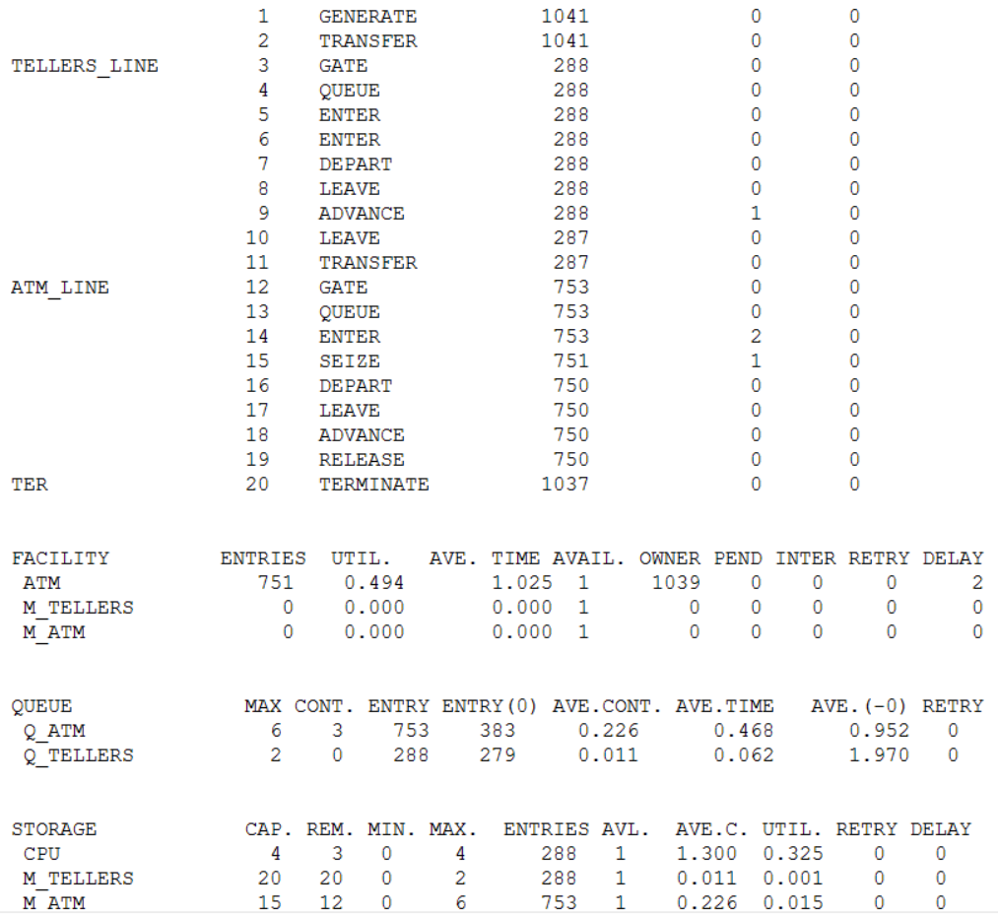

Рисунок 12 – Результаты работы программы с данными по варианту

ВЫВОДЫ

В ходе данной лабораторной работы была исследована технология многоподходового моделирования в среде AnyLogic. Был изучен пользовательский интерфейс и инструментальные средства пакета AnyLogic для имитационного моделирования систем массового обслуживания.